XB-PTC162系列 ---数字型压力变送器

- ±0.5%F.S精度
- 可做成OEM
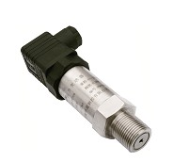
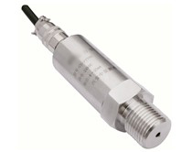
LOGO去掉
- 扩散硅充油/陶瓷压阻芯体
- 多种压力量程
- 螺纹安装式
- RS485数字输出

产品说明
XB-PTC162系列压力变送器具有高可靠性、高稳定性、数字输出的特点。广泛用于气体、液体压力检测，如水、油、轻度腐蚀性液体和气体。该系列产品采用1Cr18Ni9Ti不锈钢结构，RS485输出。
CS-PT602A为3.6Vdc电池供电，低功耗产品。
CS-PT602C为3.6Vdc电池供电，低功耗、低精度产品。

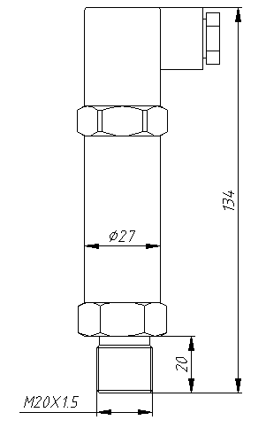
斯曼接头：
1——电源
2——电源地
3——RS485+
——RS485-

直接引线方式电器连接
接线定义 | 电缆颜色
RS485+ | 黄
RS485- | 蓝
电源 | 红
电源地 | 黑

规模化生产
低功耗供电
RS485组网

技术参数
常规 | 数 值 |  |  | 备 注
型号 | XB-PTC162 | XB-PTC162A |  | 1MPa≈145PSI
压力范围 | 0～2MPa……60MPa
过载压力 | 1.5倍额定压力 (1.5X)
破坏压力 | 3倍额定压力 (3X)
电 源 | 10～30VDC | 3.6VDC电池
电气接口 | RS485
静态工作电流 | <15mA | <1mA
综合精度 | 0.5%
输出信号 | RS485
压力形式 | 表压G，绝压A
工作温度 | -10℃～60℃
压力接口 | M20×1.5、G1/4、G1/2、NPT1/2(可定制)

